Составьте вензель . Рекомендуем использовать две-четыре буквы.
Слово «вензель» происходит от польского слова «wezel» - узел, обозначает начальные буквы имени и фамилии или имени, отчества и фамилии, обычно переплетенные и образующие, таким образом, узор.
Перед началом работы рекомендуем изучить теоретический раздел «Шрифт», а также книги, посвященные шрифтам. Выберите тип шрифта, который будет использоваться для выполнения задания, изучите приемы его построения. Выбранный шрифт определит общий характер композиции.
Сделайте несколько небольшого размера эскизов будущего вензеля. Буквы должны составлять композиционно уравновешенную комбинацию: следите за тем, чтобы буквы вензеля легко читались, не «наползали» друг на друга, но и не располагались на слишком большом расстоянии .
При разработке цветовой гаммы руководствуйтесь правилами построения гармоничного колористического решения (см. теоретический раздел «Цвет»). Сделайте эскизные выкраски, разработайте все нюансы колористического решения.
Выберите лучший вариант эскиза и выполните работу в чистовом варианте.
Вычертите вензель карандашом , затем сделайте чистовые выкраски кроющими красками в соответствии с эскизом (см. теоретический раздел «Кроющие краски»).
Работа выполняется на листе ватманской бумаги формата А3.
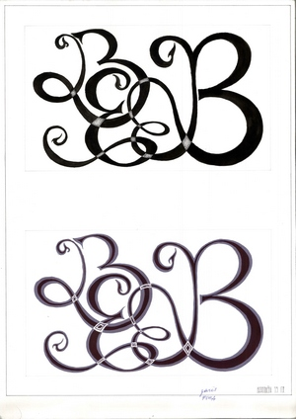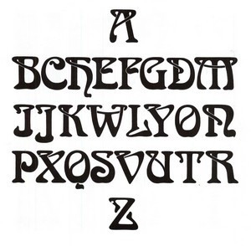
Учебная работа. Образец шрифта.
